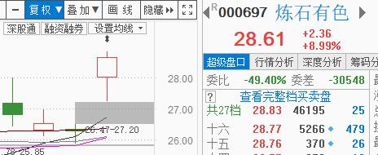

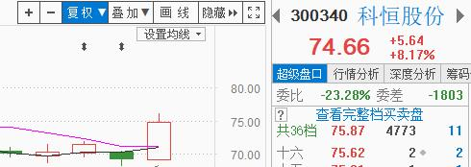

100股战法，哈哈

就是自己看好的股票，设好买点，算好。设置好软件提醒。价位到了，看看K线组合，量能，

差不多的话，最少也要买100股。

就是不管多少，自己看好的票，一定要动手买。

连续双插，今天放量，不买吗？

买点底仓，不是满仓哦

思路跟上有钱人思路

你有资金20亿，你会买股票ALL IN吗？

不会的，我朋友，看好一个股票，自己账户再有钱，也是从几十万开始慢慢买

穷人，动不动，就是ALL IN，但当你真的是有钱时候，你不会ALL IN的

茅台600+了，那天那个笨蛋怎么说的？什么庄啊，基金庄啊，我告诉你，不懂的人从200就看空，到400，现在600了。茅台只要业绩可以维持，会第一个达到1000元。到时候一百股就是10万。很多散户根本买不起了。

我想说的，不是说谁看空看多预测准，这个不重要

看空也好，看多也好，都可以的。

不要屌丝思维，自己没买，也不研究，也不学习，麻痹自己。

涨了，为什么涨？基本面如何？财报看了吗?为什么一个7800亿市值的股票，可以一直涨？

》亏损啊

@C38-程序猿-菠萝蜜 新闻关注，这公司做什么的，航空发动机材料，什么材料？看看基本面。

股票是看预期的

@C38-程序猿-菠萝蜜 很多大公司盈利都好，没有成长预期了，股价就横着

》 我明白了，铼 ，铼，铼

行情，在犹豫中前行

》 但是这么多新闻，怎么看的过来呢？

@C38-程序猿-菠萝蜜 唯手熟尔

我看一个股票，2分钟

买卖点，斗出来

000697

为什么买？

新闻找到的，然后基本面看好

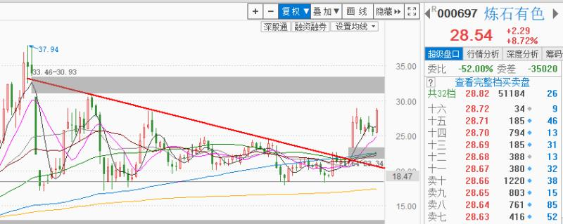

周线，这个突破，跳空突破，为什么？

回补了吗？没有

第二，周线收双插

今天放量就买点咯

》 经常看新闻被忽悠，买进去被套

有些新闻

是出货用的

有些新闻，是给你发财的

技术，只是很基础很基础的东西

不入流

我们几个班长，前两天还聊天说呢

当年觉得技术怎么样怎么样

现在，看什么技术

本质是基本面

是资金预期

是大资金怎么想

站在大资金的角度想问题

你有200亿，你是大资金，你买股票看技术指标吗？

你随便买几亿，小盘子票指标都好了

那么大资金关注什么？

》关注：1.老板的身体，别挂了 2.他儿子接班能不能干 3.公司经营情况

https://fellowplus.com/data/index.html#!/index

不是让你几百亿去买，是让你学会大资金几百亿资金的逻辑

内幕交易也是资金推动的，但不是资金推动就是违规，股票哪个不是钱买上去的？

趣店

互联网金融概念

阿里什么时候投的

2015年，然后查资料发现，2015年，资金扎堆进入互联网金融领域

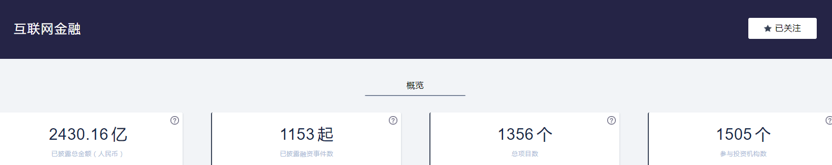

2000亿的投资进入一个领域

我讲讲我的思路

老师的预判一直很准，可以提前1-2年，预测到热门板块

你们看红宝书，小结，去对照验证。

然后我跟一些大佬，有钱的资本家聊天，发现一个现象

这些人，观点趋同

比如，2017年，他们最看好的生意就是互联网金融

老师怎么说他看好的下三个大板块？互联网金融，新能源汽车，人工智能

这是后验的，我们看从现在开始，到2018，2019怎么说，之前都准

那么我一直在想的就是，为什么，他们观点趋同？

其实，更大资金层面，就是这些投资公司嘛，资本是最聪明的，千亿的资金，永远都是投最好的领域。也是资金扎堆的。

但是，千亿资金规模，往往是一级市场去运作的，买公司，A轮这样投

那么是需要时间成长的

所以新闻上，会留下蛛丝马迹

趣店，阿里投资，看看财务报表，赚钱到什么程度？

A股，现金贷公司，随便说一个二三四五，现在涨高回调了，我买时候很低，为什么，看看财务报表，互联网金融业务什么时候开始做的，做了多久，利润回报如何？

老师的票，不说了，昨天三季报出来，利润暴增800%，为什么，做互联网金融

2015，2016，大资金投这个概念的时候，你就可以开始慢慢关注了，很多次级资金，也开始慢慢从A股市场切入这个领域布局

技术面上，看量，财务分析，来抓股票

说到底，对于我们散户来说，就是跟资本逻辑，你能跟上，你就能赚钱，跟不上，你就很难持续赚钱。

而且我最近发现，越是重要的消息，在发布时候，都是一笔带过很不起眼的。

@C38-程序猿-菠萝蜜 开始无法分辨各种消息，就看小结啊，老师关注的，你关注就好了

之后，慢慢自己学，问自己，为什么老师关注这个，而不关注其他的

就是，你首先，要能看懂小结吧

小结，很多人是看不懂的

不知道在讲什么，你先要看懂

@C38-程序猿-菠萝蜜 暂时不需要买，我只是举例，你没必要买

免费信息有的

看三遍，坚持一年，你再回看，发现当初自己很多其实还是没看懂，但后来明白了，需要积累

小结能看懂，你要操作跟上吧，基础水平的，仓位怎么控制，心态怎么把握，股票怎么选。

怎么跟上老师节奏买卖，建仓怎么建，基本面怎么看，技术面怎么看

然后这几关都过了，你会慢慢发现，自己可以不赔钱了，慢慢赚钱了，稳定盈利了

这时候，也积累一些了，基本面的判断，新闻面判断，大的资金逻辑的判断。

然后找自己的模式。

开始，最重要的就是仓位管理，是你的护城河。

然后手头股票不要多

就3个，买3个版块，分散风险。加上仓位管理。

已经比初学者，动不动，满仓ALL IN一个股票，好很多了